Учреждение образования

«Белорусский государственный технологический университет»

**Кафедра полиграфического оборудования и систем обработки информации**

**Отчёт лабораторной работе №5**

Контролирующие и измерительные приборы в схеме автоматизации печатной машины E-Print 1000

По дисциплине

«Оборудование и основы технологии допечатного и печатного процессов»

Выполнил:

Студент 2 курса 3 группы ФИТ

Авхачёв Евгений Сергеевич

Проверил:

Старший преподаватель

Сулим Павел Евгеньевич

**2020 г.**

Цель работы: ознакомление с датчиками, применяемыми в печатной машины E-Print 1000. Составление функциональной схемы системы автоматизации технологического процесса печати на цифровой офсетной печатной машине E-Print 1000.

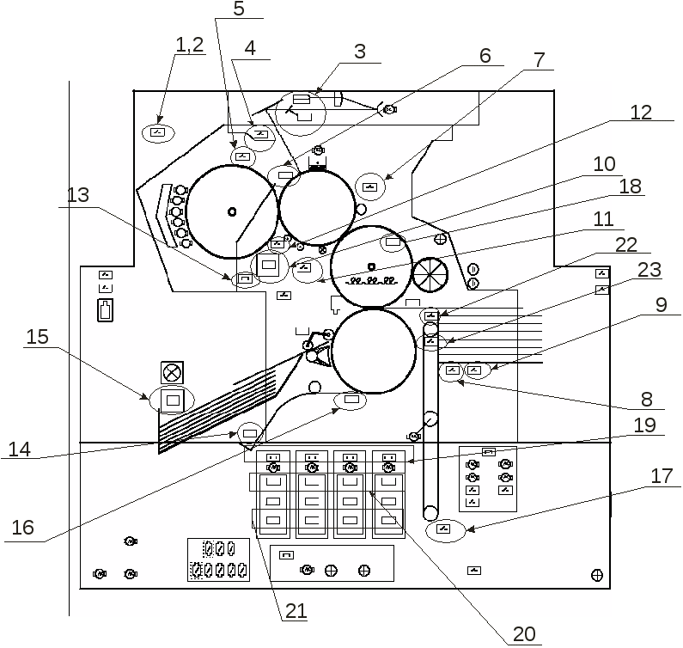

|  |  |  |
| --- | --- | --- |
| № | **Вид датчика** | **Описание** |
| 1 | Датчик  блокировки дверей; | контролируют закрытие дверей, наличие защитных кожухов и таким образом обеспечивают защиту персонала от контакта с горячими, токоведущими и подвижными частями машины. При открытии двери либо защитного кожуха блокируется работа машины. Датчики этой группы представляют собой конечные выключатели. |
| 2 | датчик  температуры; | Контролирующие температуру необходимых элементов машины. Эти датчики устанавливаются на цилиндр с декельным полотном для контроля температуры его поверхности, в красочный аппарат для контроля температуры краски и на другие элементы машины. Применяемые в машине Indigo температурные датчики строятся по принципу мостовой электрической схемы с включенным в одно плечо моста терморезистором (резистор у которого сопротивление меняется с изменением температуры). |
| 3 | датчик  пишущей  головки; | установлен в пишущей головке для контроля наличия и интенсивности лазерного луча. По лини падения лазерного луча под определённым углом установлено полупрозрачное зеркало, которое часть потока лазерного излучения направляет на фоторезистор. Фоторезистор преобразует световой поток в электрический сигнал, по наличию и уровню которого можно судить о работе лазерной головки. |
| 4 | датчик,  контролирующий  установку  инжекторов; | представляют собой контактные концевые выключатели, замыкающие цепь при правильной установке съемных либо подвижных узлов машины |
| 5 | датчик,  контролирующий  установку проявочного валика; | представляют собой контактные концевые выключатели, замыкающие цепь при правильной установке съемных либо подвижных узлов машины |
| 6 | электрометр; | установленный на формном цилиндре, контролирует заряд поверхности фотополупроводникового слоя |
| 7 | датчик, контролирующий установку станции очистки; | представляют собой контактные концевые выключатели, замыкающие цепь при правильной установке съемных либо подвижных узлов машины |
| 8 | датчик уровня на столе самонаклада; | представляют собой контактные конечные выключатели |
| 9 | датчик контроля верхнего предела стола  самонаклада; | представляют собой контактные конечные выключатели. |
| 10 | датчик установки 7  ракельного ножа; | представляют собой контактные концевые выключатели, замыкающие цепь при правильной установке съемных либо подвижных узлов машины |
| 11 | датчик  установки лампы  стирания электрического заряда; | Проверяет готовность лампы стирания электрического заряда для работы |
| 12 | датчик установки реверсивного валика; | представляют собой контактные концевые выключатели, замыкающие цепь при правильной установке съемных либо подвижных узлов машины |
| 13 | датчик установки ракельных ножей 6-ти красок; | представляют собой контактные концевые выключатели, замыкающие цепь при правильной установке съемных либо подвижных узлов машины |
| 14 | датчик установки дуплексного лотка; | представляют собой контактные концевые выключатели, замыкающие цепь при правильной установке съемных либо подвижных узлов машины |
| 15 | датчик переполнения выводного лотка; | представляет собой контактные конечные выключатели. |
| 16 | датчик нарушения подачи листа; | представляет собой контактные конечные выключатели |
| 17 | датчик нижнего предела подъёма стола самонаклада; | представляет собой контактные конечные выключатели |
| 18 | датчик нарушения подачи листа; | представляет собой контактные конечные выключатели |
| 19 | датчик установки баллона с краской; | представляют собой контактные концевые выключатели, замыкающие цепь при правильной установке съемных либо подвижных узлов машины |
| 20 | датчик, контролирующий плотность тонера; | Построен по принципу оптопары: светодиод испускает световое излучение через поток краски, а фотодиод принимает остаточное световое излучение. По количеству световой энергии поглощенной краской можно судить о её плотности. |
| 21 | датчик уровня тонера; | поплавки с герконами, срабатывающими при достижении краской минимального и максимального уровней в емкости для приготовления краски. |
| 22 | датчик – «лоток самонаклада пуст»; | представляют собой контактные конечные выключатели |
| 23 | датчик контроля плотности бумаги. | Построен по принципу оптопары: светодиод испускает световое излучение через поток краски, а фотодиод принимает остаточное световое излучение. По количеству световой энергии поглощенной краской можно судить о её плотности. |

**Датчик двойного листа** построен по принципу оптопары: светодиод испускает световое излучение через проходящую бумагу, а фотодиод принимает остаточное световое излучение. По количеству световой энергии поглощенной бумагой можно судить о подаче двойного листа.

**Датчики, отвечающие за безопасность обслуживающего персонала,** контролируют закрытие дверей, наличие защитных кожухов и таким образом обеспечивают защиту персонала от контакта с горячими, токоведущими и подвижными частями машины. При открытии двери либо защитного кожуха блокируется работа машины. Датчики этой группы представляют собой конечные выключатели. При закрытии двери, механическая часть датчика прижимается дверью и тем самым замыкает цепь.

**Контрольные вопросы:**

1. Какие группы датчиков присутствуют в машине Indigo E-Print 1000?

1) датчики, контролирующие правильность установки съемных узлов машины;

2) датчики, контролирующие параметры технологического процесса ElectroInk;

3) датчики бумагопроводящей системы, определяющие необходимость вмешательства оператора для выполнения ручных операций;

4) датчики, отвечающие за безопасность обслуживающего персонала.

2. Опишите принцип действия контактного конечного выключателя.

Датчики представляют собой контактные концевые выключатели, замыкающие цепь при правильной установке съемных либо подвижных узлов машины. Это датчики, осуществляющие контроль:

- установки инжекторов;

- установки проявочного валика;

- установки станции очистки;

- установки ракельных ножей станции проявочного цилиндра;

- установки реверсивного валика;

- установки дуплексного лотка;

- установки баллона с краской.

3. Какие чувствительные элементы могут применяться в датчиках температуры?

Терморезисторы.

4. Каким образом обеспечивается контроль подачи двойного листа в печатную машину E-Print 1000?

Датчик двойного листа построен по принципу оптопары: светодиод испускает световое излучение через проходящую бумагу, а фотодиод принимает остаточное световое излучение. По количеству световой энергии поглощенной бумагой можно судить о подаче двойного листа.

5. Как осуществляется определение текущего положения вращающихся частей печатной машины E-Print 1000?

Кодировщик — устройство, которое синхронизирует все технологические операции машины. Кодировщик представляет собой оптико-механический преобразователь угловых перемещений, отслеживающий текущее положение цилиндров печатной машины.

**Вывод**: Контролирующие и измерительные приборы в схеме автоматизации печатной машины E-Print 1000 используются для ускорения и улучшения процесса печати, для быстрого поиска неисправностей и их устранения, в случае их возниконовения. ИИС применяются с целью ускорения времени технологического процесса, улучшения качества готовой продукции, уменьшение стоимости оттиска, возможность печатать малотиражную продукцию, что приводит к увеличению числа заказов. Однако ИИС требуют профессионального обслуживания в процессе работы и в случае неисправности.